Лабораторная работа № 8_4
Двухфакторный непараметрический анализ Фридмена
(Тюрин Ю.Н., Макаров А.А Статистический анализ опытных данных на компьютере. – М.:ИНФРА-М, 1998)

I. Таблица наблюдений двухфакторного непараметрического анализа имеет вид

 | Обработки (фактор 2)
Блоки  (фактор 1) | 1 | 2 | ……………………….. | k
1  2  .  .  n | 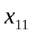  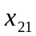  .  .  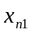 | 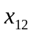  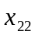  .  .  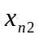 | …………………………  ……………………  …………………………. | 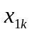  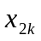  .  .  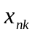
Таблица содержит по одному наблюдению в клетке. Каждое наблюдение представляется в виде
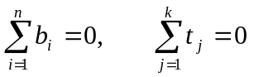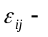предполагаются независимыми, одинаково распределенными, 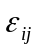 подчиняются непрерывному распределению.
Рассмотрим проверку гипотезы о том, что влияние фактора 2 отсутствует:
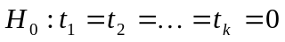
альтернативная гипотеза – не все равны нулю.
Критерий основан на идее перехода от значений случайных величин 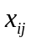 в таблице двухфакторного анализа к их рангам. Проведем ранжирование каждой строки таблицы по отдельности, то есть при фиксированном индексе осуществим ранжирование величин при 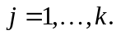 В результате такого ранжирования будет устранено влияние фактора 1, значение которого для каждой строки таблицы постоянно.
Обозначим ранги величин через 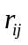. Значения внутри каждой строки изменяются от 1 до . Будем считать, что внутри строки нет совпадающих значений .
При справедливости гипотезы каждая строка рангов будет представлять собой перестановку чисел от 1 до , причем все 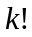 перестановок равновероятны.
Пусть 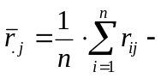 среднее значение рангов по столбцу 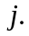 При справедливости проверяемой нулевой гипотезы, в силу равновероятности всех перестановок значение 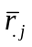 для каждого не должно сильно отличаться от 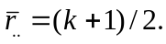
Статистика Фридмена имеет следующий вид:
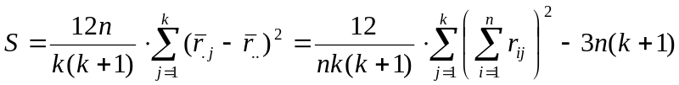

При справедливости проверяемой нулевой гипотезы значение статистики сравнительно невелико. При справедливости альтернативной гипотезы статистика имеет тенденцию принимать большие значения.
Нулевая гипотеза принимается на уровне значимости , если 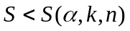и отвергается при 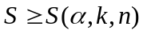. Критическое значение 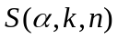 находится из таблиц распределения статистики Фридмена (Холлендер М., Вулф Д. Непараметрические методы статистики. – М.: Финансы и статистика, 1983) При больших для выбора критических значений можно пользоваться аппроксимацией – распределением хи-квадрат с 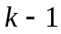 степенью свободы. Если в исходной таблице имеются совпадения, то вычисляется скорректированные значения статистики Фридмена:

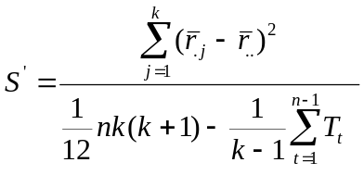,
где 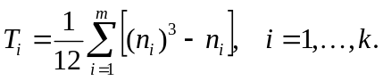 Здесь число групп повторяющихся рангов в 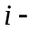ой ранжировке, 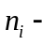число совпадающих рангов в группе с номером 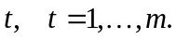
II. Задание. Проведите двухфакторный непараметрический анализ Фридмена данных из лабораторной работы 8_3. Сделайте выводы. Подготовьте отчет. Найдите в интернете данные для решения нескольких задач по теме.

